Ficha de Avaliação Sumativa 1

Nome:______________________________________ Turma:____________ Data:___________

Lê, com atenção, e responde corretamente às seguintes questões.

I
- A tabela seguinte mostra a composição nutricional, por cada 100 g, de vários alimentos usados na cozinha mediterrânica.

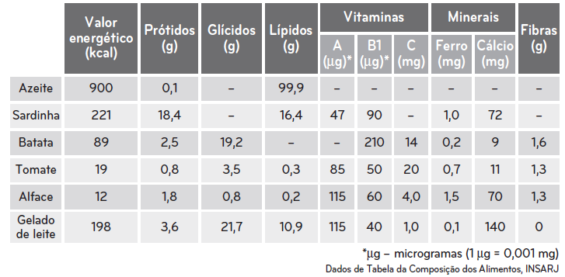

  - Depois de consultares a tabela indica, justificando, as tuas respostas:

1.1.1. o alimento mais rico em nutrientes energéticos;
__________________________________________________________

    - o alimento mais rico em nutrientes plásticos;
__________________________________________________________

    - um alimento aconselhado para evitar avitaminoses.
__________________________________________________________

  - Explica a diferença entre alimento e nutriente.
__________________________________________________________
__________________________________________________________

  - Um dos alimentos da tabela só deve ser consumido ocasionalmente. Diz qual e porquê.
__________________________________________________________
__________________________________________________________

  - Qual a forma mais aconselhada de consumir as sardinhas, fritas ou assadas? Justifica a tua resposta.
__________________________________________________________
__________________________________________________________

  - Uma refeição que inclua todos os alimentos da tabela será equilibrada? Justifica a tua resposta.
__________________________________________________________
__________________________________________________________

- Analisa com atenção o texto seguinte, que representa a informação contida num rótulo de um gelado de frutos silvestres.

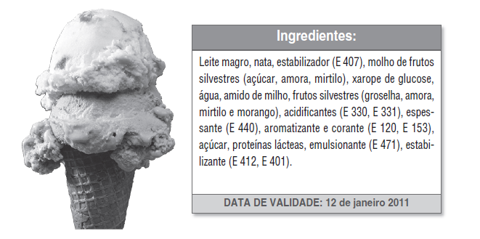

2.1. As designações E seguidas de um número referem-se a que tipo de substâncias?
__________________________________________________________
__________________________________________________________

2.2. Porque se adicionaram essas substâncias ao alimento?
__________________________________________________________
__________________________________________________________

2.3. Tendo em conta as informações do rótulo, este alimento pode ser consumido? Explica a tua resposta.
__________________________________________________________
__________________________________________________________

2.4. Além dos dados indicados acima, que outras informações úteis devem conter os rótulos dos alimentos?
__________________________________________________________
__________________________________________________________

2.5. Indica o processo utilizado na conservação dos gelados.
__________________________________________________________
__________________________________________________________

3. A Alice, uma menina da tua idade, registou a sua rotina alimentar.

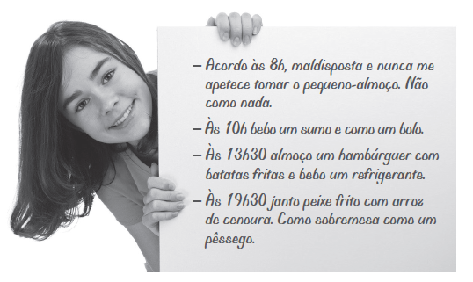

3.1. A Alice comete alguns erros alimentares. Indica três desses erros.
__________________________________________________________
__________________________________________________________

3.2. Um indivíduo que faça diariamente este tipo de alimentação poderá vir a sofrer de algumas doenças. Indica duas delas e explica porquê.
__________________________________________________________
__________________________________________________________

II

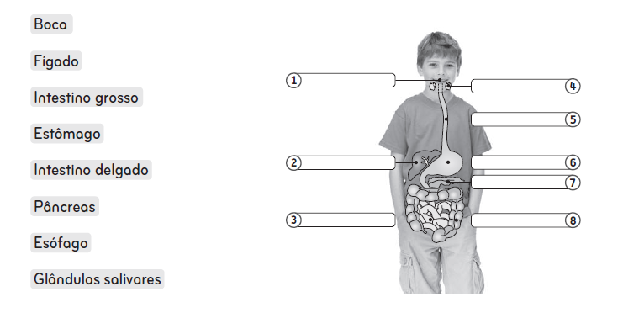
- A figura 1 representa o sistema digestivo humano.
  - Completa a legenda da figura, colocando em cada espaço o termo respetivo.

- Faz a correspondência correta entre os órgãos do sistema digestivo (coluna I) e as respetivas funções (coluna II).

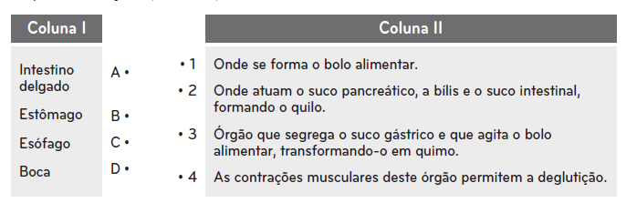
2.1. Ordena as frases da coluna II de modo a obteres o processo de digestão.

__________________________________________________________

- Os dentes são responsáveis pela mastigação, transformando os alimentos em pequenos pedaços para que possam ser engolidos.
A figura seguinte representa um dente em corte.

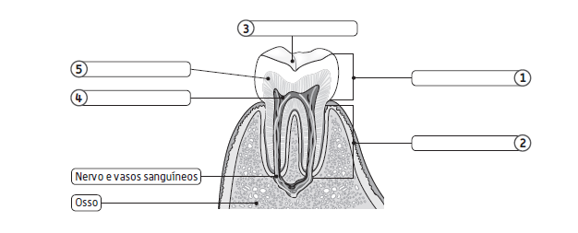

  - Completa a legenda da figura 2.
__________________________________________________________
__________________________________________________________

  - A mastigação é uma ação mecânica importante para o processo de digestão. Indica o nome das outras ações mecânicas que ocorrem durante a digestão e em que órgãos ocorrem.
__________________________________________________________
__________________________________________________________

4. A absorção da maioria dos nutrientes ocorre no intestino delgado.
4.1. Quais são as características deste órgão que facilitam a absorção?

__________________________________________________________
__________________________________________________________

Ficha de Avaliação Sumativa 2

Nome:______________________________________ Turma:____________ Data:___________

Lê, com atenção, e responde corretamente às seguintes questões.

I

- As figuras seguintes representam o sistema digestivo de um mamífero ruminante e de um mamífero carnívoro.
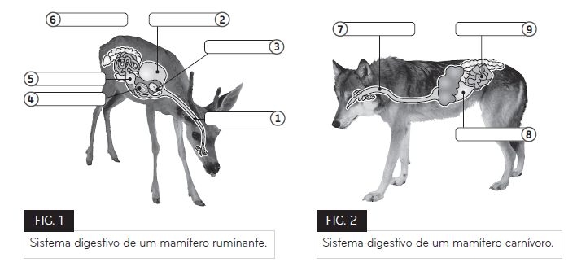

  - Faz a legenda das figuras 1 e 2.

  - Qual é a função do órgão assinalado com o número 2?
__________________________________________________________
__________________________________________________________

  - O que é um estômago composto?
__________________________________________________________
__________________________________________________________

  - Como explicas que o sistema digestivo do ruminante seja maior do que o do carnívoro?
__________________________________________________________
__________________________________________________________

- A figura seguinte representa o sistema digestivo de uma ave granívora.
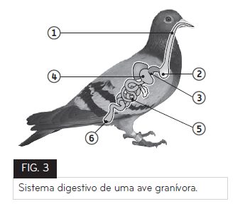

2.1. Faz a legenda da figura anterior.
1 –
2 –
3 –
4 –
5 –
6 –

2.2. Em que órgão da ave os grãos sofrem a ação do suco digestivo?
__________________________________________________________
__________________________________________________________

2.3. Explica como a ave tritura os grãos que ingere, visto que não possui dentes.
__________________________________________________________
__________________________________________________________

II

1. A figura 1 representa o sistema respiratório humano.
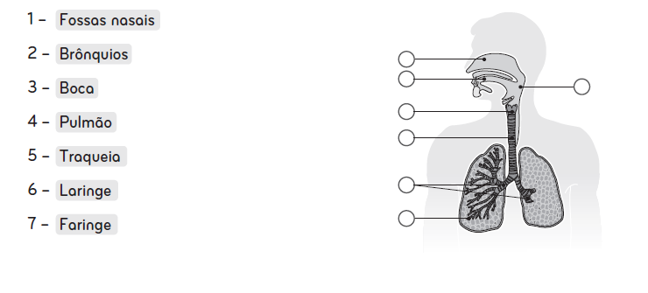

1.1. Completa a legenda da figura colocando, em cada espaço, o número respetivo.

- A figura seguinte representa os dois movimentos respiratórios.
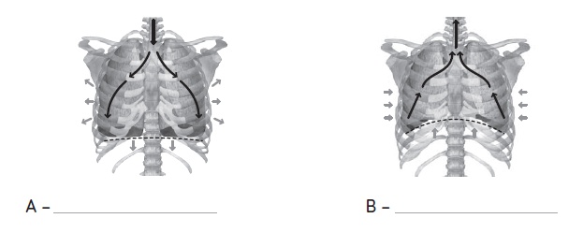
2.1. Identifica os movimentos respiratórios representados pelas letras A e B, escrevendo nos espaços respetivos as palavras expiração ou inspiração.

3.Observa, atentamente, o quadro seguinte, que descreve a composição de dois tipos de amostras de ar, A e B.

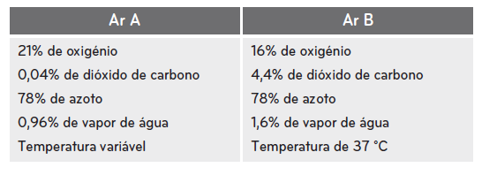
  - Qual das duas amostras de ar, A ou B, corresponde ao ar inspirado? Justifica.
__________________________________________________________
__________________________________________________________

  - Como explicas que ambas as amostras de ar apresentem 78% de azoto?
__________________________________________________________
__________________________________________________________

  - Por que razão o ar A tem temperatura variável?
__________________________________________________________
__________________________________________________________

  - Explica as diferenças na percentagem de oxigénio nos dois tipos de ar.
__________________________________________________________
__________________________________________________________

- Observa a figura seguinte.
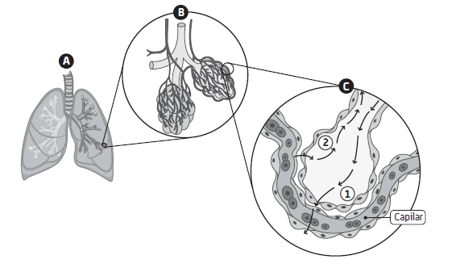

  - Como se designa a estrutura representada pela letra C?
__________________________________________________________

4.2. Indica que gases estão representados pelos números 1 e 2.
1 – ________________________ 2 – _______________________

4.3. Que fenómeno está representado na figura C?
__________________________________________________________

5. Assinala as afirmações como verdadeiras (V) ou falsas (F).
A – Os pulmões servem para receber e expulsar o ar.
B – Os peixes respiram através de barbatanas.
C – Fumar não prejudica o sistema respiratório.
D – Todos os animais precisam de oxigénio.
E – Deve-se arejar a casa com frequência para renovar o ar.
F – Os pulmões são órgãos esponjosos e elásticos.
G – Os peixes respiram através das guelras.
H – Devemos inspirar pela boca e não pelo nariz.

III

- A figura seguinte representa alguns órgãos do sistema respiratório de um peixe.
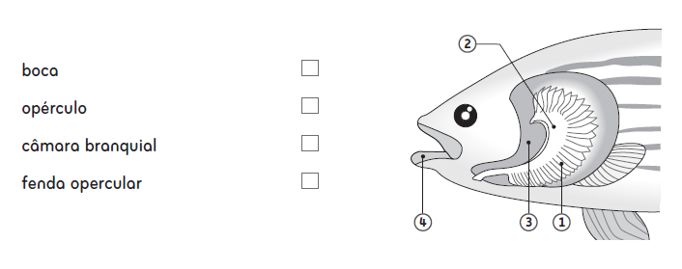

  - Faz a legenda da figura.

1.2. Assinala as afirmações como verdadeiras (V) ou falsas (F).
A – Ao abrir a boca o peixe deixa entrar água que tem oxigénio dissolvido.
B – Durante a hematose branquial, o dióxido de carbono da água entra para o sangue do peixe.
C – A água que entra para a boca do peixe é mais rica em oxigénio do que a água que sai pelo opérculo.
D – A hematose branquial consiste nas trocas gasosas que ocorrem na boca do peixe.

Ficha de Avaliação Sumativa 3

Nome:______________________________________ Turma:____________ Data:___________

Lê, com atenção, e responde corretamente às seguintes questões.

I
- No quadro seguinte, coloca um x no local correto, de modo a relacionar os constituintes do sangue e as suas funções.
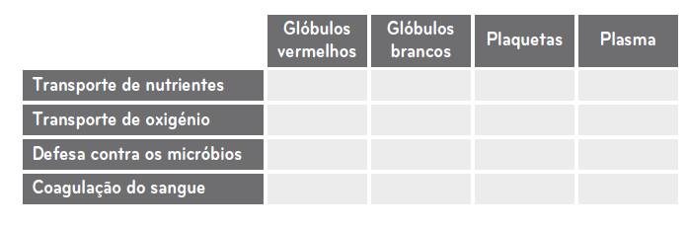

- Observa, atentamente, o quadro seguinte, que mostra os resultados da análise ao sangue de um adulto. Os valores apresentados dizem respeito a 1 mm³ de sangue.
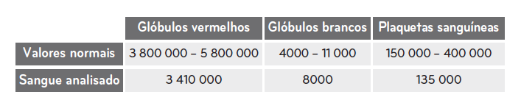
  - Em relação ao número de glóbulos vermelhos, verifica-se que esta pessoa sofre de uma doença relacionada com um desequilíbrio alimentar. Qual é essa doença?
__________________________________________________________

  - Estas análises também revelam um número de plaquetas inferior ao normal. Que consequência poderá isso ter para a saúde?
__________________________________________________________

  - Que elemento do sangue se deveria analisar para conhecer os níveis de açúcar? Explica porquê.
__________________________________________________________

__________________________________________________________

- O sangue que circula por todo o corpo é impulsionado pelo coração.
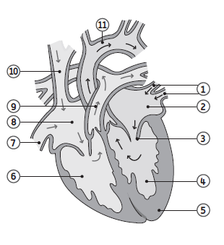
  - Faz a legenda da figura 1.

  - Como se denomina o músculo cardíaco?
__________________________________________________________

  - Que tipo de sangue circula do lado esquerdo do coração?
__________________________________________________________

4. As figuras seguintes dizem respeito a outros constituintes do sistema cardiovascular humano.

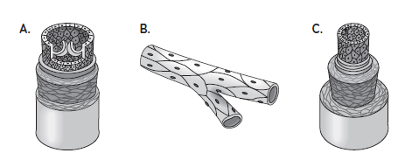
  - Identifica as figuras A, B e C.
__________________________________________________________

  - Indica duas diferenças entre as estruturas A e C.
__________________________________________________________

- Seleciona e ordena os termos seguintes, de forma a obteres a sequência correta da grande circulação.

A – Veias cavas E – Células
B – Artéria aorta F – Pulmões
C – Ventrículo esquerdo G – Aurícula esquerda
D – Ventrículo direito H – Aurícula direita

6. Assinala as afirmações verdadeiras (V) e as falsas (F).
A – Só devemos fazer análises ao sangue se estivermos doentes.
B – O sangue transporta oxigénio e alimento para as células.
C – Vestir roupas muito apertadas prejudica a circulação do sangue.
D – Posso dar sangue a partir dos 15 anos.
E – Uma alimentação rica em gorduras não prejudica o sistema cardiovascular.
F – O coração é um músculo.
G – Fumar pode causar doenças do coração.

- Lê, atentamente, a seguinte notícia.

AVC mata 35 portugueses todos os dias

Todos os dias chegam aos hospitais vítimas de AVC, mas só uma pequena parte recorre ao 112. Dos 19 mil que entraram nos hospitais em 2012 com derrame, só 3763 o fizeram através do INEM.

Diário de Notícias, 29 de outubro de 2013
  - Refere o nome da doença que afeta o sistema cardiovascular mencionado na notícia anterior.
__________________________________________________________

  - Explica em que consiste essa doença.
__________________________________________________________
__________________________________________________________

  - Indica o número europeu de emergência.
__________________________________________________________

  - Menciona os procedimentos de deteção de ausência de sinais de ventilação e de circulação numa pessoa.
__________________________________________________________
__________________________________________________________
__________________________________________________________

II

- Atenta na figura que representa o sistema urinário.
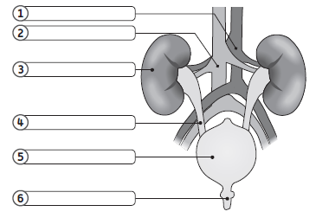

  - Faz a legenda da figura.

- Assinala com um a opção correta.

2.1. O sistema urinário serve para eliminar…
A – a água em excesso.
B – produtos tóxicos.
C – as gorduras.

2.2. Para manter a saúde do sistema urinário deve-se…
A – comer alimentos salgados.
B – beber muita água.
C – comer muita carne.

- A figura seguinte representa um esquema da constituição da pele.
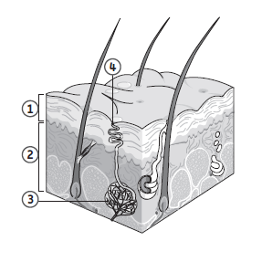
  - Faz a legenda da figura.

4. Assinala as afirmações seguintes como verdadeiras (V) ou falsas (F).
A – Beber pouca água ajuda a ter rins saudáveis.
B – Devo evitar ficar ao sol para proteger a pele.
C – Usar roupas apertadas é bom para a pele.
D – Devemos desinfetar as feridas.
E – É importante tomar banho frequentemente.
F – Nunca devemos usar protetor solar.

Ficha de Avaliação Sumativa 4

Nome:______________________________________ Turma:____________ Data:___________

Lê, com atenção, e responde corretamente às seguintes questões.

I

Para estudar a alimentação das plantas foi realizada a experiência esquematizada a seguir. Colocaram-se 3 plantas iguais em diferentes condições. Verificou-se que, ao fim de algumas semanas, a planta A cresceu enquanto as plantas B e C morreram.

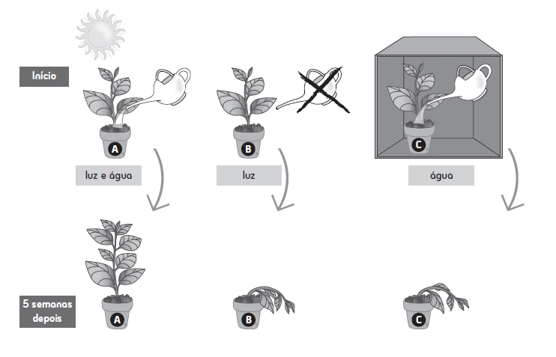

  - Explica por que razão as plantas B e C morreram.
__________________________________________________________
__________________________________________________________

  - Com base nesta experiência, refere quais são os elementos necessários para que a planta se desenvolva.
__________________________________________________________

  - Como se denomina o fenómeno que as plantas realizam para produzir o seu próprio alimento?
__________________________________________________________

  - No final da experiência verificou-se que as folhas da planta C tinham ficado amarelas. Qual é a substância que dá cor verde às plantas e qual é a sua função?
__________________________________________________________
__________________________________________________________

1.5. Distingue seiva elaborada de seiva bruta, referindo não só a sua constituição mas também o sentido em que cada uma delas circula na planta.
__________________________________________________________
__________________________________________________________

- Nas estufas de produção de plantas para alimentação ou decoração, é frequente serem colocados motores a trabalhar para libertar dióxido de carbono dentro da estufa. Explica a razão deste procedimento.
__________________________________________________________
__________________________________________________________

- É frequente ouvir dizer que para combater o efeito de estufa, que tem causado alterações climáticas, é necessário plantar mais árvores. Explica porquê.
__________________________________________________________
__________________________________________________________

- Quando a quantidade de alimento produzido é superior às suas necessidades, as plantas acumulam o excesso sob a forma de reservas.

  - Qual é a principal substância de reserva das plantas?
__________________________________________________________

  - Apresenta um exemplo de uma planta que acumula lípidos como substância de reserva.
__________________________________________________________

  - Em que órgãos é que a planta pode armazenar reservas?
__________________________________________________________

- Faz a correspondência correta, usando setas, entre as plantas (coluna I) e a utilização que o ser humano lhe dá (coluna II):
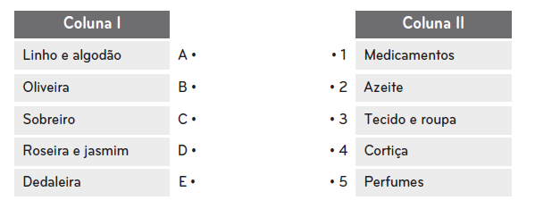

Ficha de Avaliação Sumativa 5

Nome:______________________________________ Turma:____________ Data:___________

Lê, com atenção, e responde corretamente às seguintes questões.

I
- As figuras 1 e 2 representam os sistemas reprodutores masculino e feminino.
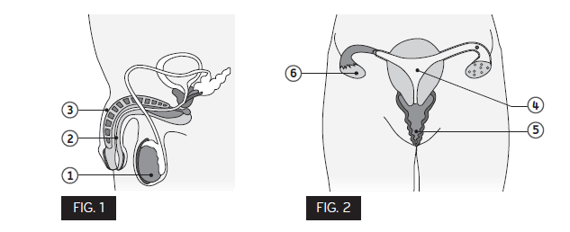

  - Faz a legenda das figuras.
  - Como se designam as células reprodutoras masculina e feminina?
  - Completa o quadro seguinte, atribuindo às letras os nomes dos órgãos responsáveis pelas funções indicadas.
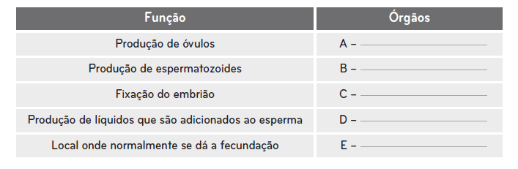

2. Indica três caracteres sexuais secundários femininos.
__________________________________________________________
__________________________________________________________

2. A figura seguinte representa um bebé em desenvolvimento.
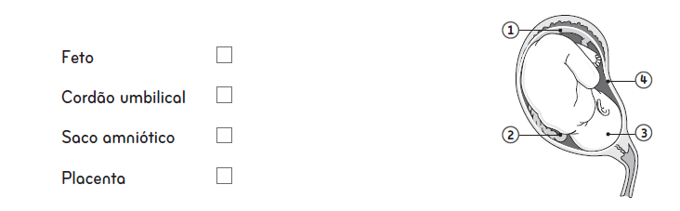
2.1. Faz a legenda das figuras A e B, com os números respetivos:

3. Numa aula de ciências, um aluno perguntou: “Os gémeos formam-se quando dois espermatozoides se unem a um só óvulo?”. Qual terá sido a resposta do professor? Justifica. _________________________________________________________
___________________________________________________________

- Dá exemplos de três substâncias que passam, através da placenta, da mãe para o filho.
_________________________________________________________
__________________________________________________________

- Indica três cuidados que as mulheres grávidas devem ter durante a gestação.
_________________________________________________________
__________________________________________________________

- Completa o texto seguinte, usando os termos: médico, carinho, vacinas, higiene e alimentação.

Durante os primeiros anos de vida o bebé tem de receber muito (1)______________, mas também é importante que tenha uma (2)__________________ equilibrada. Além disso, os pais devem levá-lo frequentemente ao (3)_________________e deve ter as (4)_____________ em dia. A família do bebé deve cuidar diariamente da sua (5) ___________________.

II

- Observa a figura 1. Assinala com um x a opção correta.
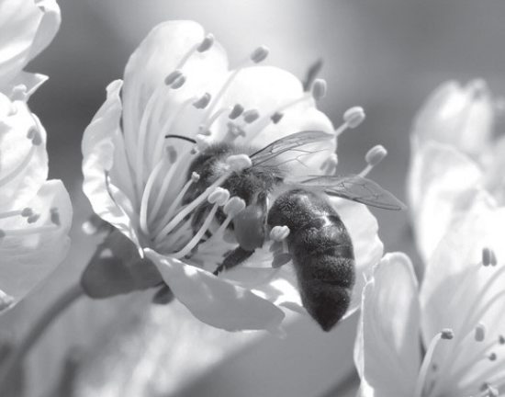
1.1. A figura representa o processo de…
A – polinização.
B – floração.
C – frutificação.

1.2. Os órgãos reprodutores da flor são…
A – estames.
B – carpelos.
C – estames e carpelos.

1.3. A transformação da flor em fruto tem o nome de…
A – polinização.
B – floração.
C – frutificação.

- Ordena as figuras seguintes, de modo a obteres a sequência correta da transformação da flor em fruto.
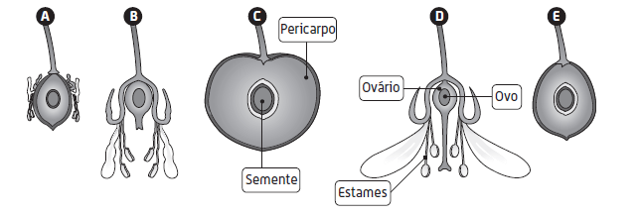

- Lê o texto seguinte.

Os esquilos, frequentemente, enterram os frutos secos para comerem mais tarde. No entanto, ao esquecerem facilmente o lugar onde esconderam esses frutos, dão uma grande ajuda para a disseminação das sementes.

  - Que tipo de disseminação está evidente neste texto?
__________________________________________________________

3.2. Que outros agentes de disseminação conheces?
__________________________________________________________

- Observa a figura 3, que representa uma semente.
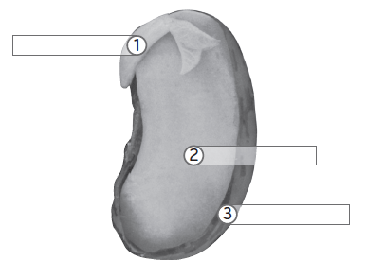

  - Faz a sua legenda.

4.2. O embrião é constituído por três partes. Refere quais são e que órgãos da planta vão originar.
______________________________________________________________________________________________________________________________

4.3. Que condições são necessárias para a germinação da semente?
______________________________________________________________________________________________________________________________

Ficha de Avaliação Sumativa 6

Nome:______________________________________ Turma:____________ Data:___________

Lê, com atenção, e responde corretamente às seguintes questões.

I

- Atenta no texto seguinte.

Na superfície da pele há uma camada de microrganismos que a protegem das agressões externas. Este equilíbrio pode ser posto em causa com o uso excessivo de gel de banho, apesar de estes micróbios rapidamente se multiplicarem. Esta flora protege o corpo contra os organismos causadores de doença. Na pele há ainda uma camada de sebo, que mantém a pele hidratada.

Diário de Notícias, 28 de novembro 2010 (adaptado)

  - Os micróbios (ou microrganismos) referidos no texto não são prejudiciais. Refere outros três exemplos de micróbios benéficos para o ser humano.
______________________________________________________________________________________________________________________________

  - Como se designam os micróbios que podem provocar doenças?
______________________________________________________________________________________________________________________________

  - Qual foi a invenção que permitiu descobrir os micróbios?
______________________________________________________________________________________________________________________________

  - Para além da pele, o ser humano possui outras defesas externas que impedem a entrada de micróbios causadores de doenças. Apresenta três exemplos.
______________________________________________________________________________________________________________________________

  - Indica três condições favoráveis ao desenvolvimento dos micróbios.
______________________________________________________________________________________________________________________________

- No quadro seguinte, assinala com um x o tipo de micróbio que provoca cada uma das doenças.
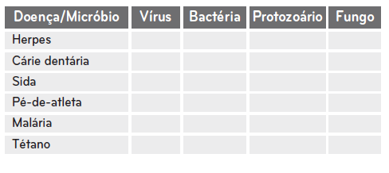
- Por vezes, os micróbios conseguem ultrapassar as defesas externas e penetrar no organismo. Observa, com atenção, a figura seguinte.

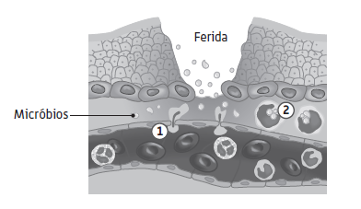

  - Que capacidade dos leucócitos está representada pelo número 1? Em que consiste?
______________________________________________________________________________________________________________________________

  - Que capacidade dos leucócitos está representada pelo número 2? Em que consiste?
______________________________________________________________________________________________________________________________

  - “Nas análises ao sangue, um valor de leucócitos acima do normal indica a presença de uma infeção no organismo.” Comenta esta frase.
______________________________________________________________________________________________________________________________

  - O que deveria ser feito de imediato, para evitar que a ferida fosse invadida por micróbios?
______________________________________________________________________________________________________________________________

- Algumas doenças podem ser evitadas através da vacinação.

4.1.Define imunidade.
______________________________________________________________

  - Explica como atuam as vacinas.
______________________________________________________________
______________________________________________________________
______________________________________________________________

II

- Observa, com atenção, o cartaz seguinte.


  - Explica por que motivo é importante a lavagem das mãos.
_______________________________________________________________
_______________________________________________________________
_______________________________________________________________

  - Refere mais duas medidas de higiene corporal.
_______________________________________________________________
_______________________________________________________________

- Lê, com atenção, a notícia seguinte.

Tabaco: uma em cada três crianças é exposta ao fumo em casa
Uma em cada três crianças está exposta ao fumo do tabaco em casa ou no carro. Muitos adultos pensam que basta não fumar na sua presença para as proteger. Mas o ambiente fica poluído.
Deco, 13 de março de 2015

  - Refere a problemática abordada na notícia.
______________________________________________________________

  - Indica uma consequência da exposição ao fumo ambiental do tabaco.
______________________________________________________________

